 | STAATSCOURANT | Nr. 5291
 | STAATSCOURANT | 23 februari
 | STAATSCOURANT | 2015
 | Officiële uitgave van het Koninkrijk der Nederlanden sinds 1814.

Mededeling inzake de aanwijzing door de Minister van Infrastructuur en Milieu van een bromfiets als bedoeld in artikel 1, eerste lid, onderdeel e, onder d, van de Wegenverkeerswet 1994 in verband met de toelating tot het Nederlandse verkeer
De Minister van Infrastructuur en Milieu heeft bij beschikking van 13 januari 2015 bromfietsen van het merk Ninebot, type Urban, aangewezen als bromfiets als bedoeld in artikel 1, eerste lid, onderdeel e, onder d, van de Wegenverkeerswet 1994.
Het gevolg van deze aanwijzing is dat bromfietsen van het merk Ninebot, type Urban, in het Nederlandse verkeer gebruikt mogen worden conform de regels die voor deze voertuigen en hun bestuurders gelden.
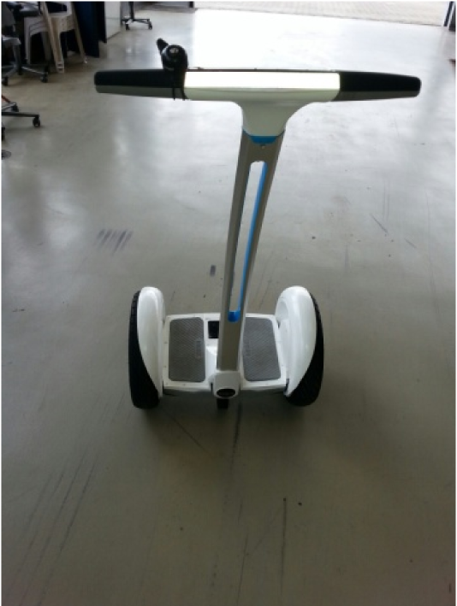
Bromfietsen van het merk Ninebot, type Urban, zijn aangewezen omdat:
• het gaat om bromfietsen met een door de constructie bepaalde maximumsnelheid van niet meer dan 25 km/h, die uitgerust zijn met een elektromotor met een nominaal continu maximumvermogen van niet meer dan 4 kW en die geen gehandicaptenvoertuigen zijn;
• deze bromfietsen niet reeds tot het verkeer zijn toegelaten op basis van een reguliere toelatingsprocedure;
• deze innovatieve bromfietsen slechts door zeer ingrijpende aanpassingen in aanmerking zouden komen voor een toelating tot het verkeer via een reguliere toelatingsprocedure;
• de toelating van deze bromfietsen overeenstemt met de in artikel 2, eerste lid, onderdelen a en b, tweede lid en derde lid, onderdeel a, van de Wegenverkeerswet 1994 genoemde doelstellingen;
• ten aanzien van deze bromfietsen een ten minste even hoog veiligheids- en milieubeschermingsniveau is gewaarborgd als het geval is bij bromfietsen die tot het verkeer zijn toegelaten op basis van een reguliere toelatingsprocedure;
• deze bromfietsen voldoen aan de criteria die zijn opgenomen in de Beleidsregel aanwijzing bijzondere bromfietsen (Stcrt. 2014, 34933);
• deze bromfietsen voorafgaand aan de toelating tot het verkeer niet dienen te zijn goedgekeurd overeenkomstig in het kader van de Europese Unie tot stand gekomen voorschriften.
Informatie over de toelating van bromfietsen van het merk Ninebot, type Urban, tot het Nederlandse verkeer, is te verkrijgen bij het Ministerie van Infrastructuur en Milieu, directie Wegen en Verkeersveiligheid, postbus 20901, 2500 EX Den Haag.

